Perché digitalizzare l'energia?

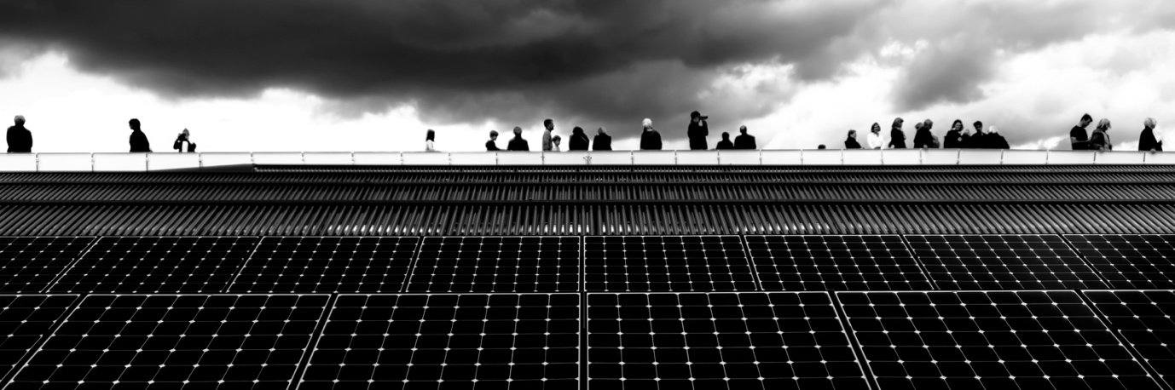

Perché digitalizzare l'energia? 1
Come funziona questo corso 1
Risultati di apprendimento 2
Introduzione 2
I vantaggi della digitalizzazione dell'energia 3
Le sfide della digitalizzazione dell'energia 4
Sfide e opportunità: pannelli solari 5
Conclusione 5
Ulteriori risorse 6
Ringraziamenti 6
Attribuzioni delle immagini 6

Come funziona questo corso

Questo breve corso di 30 minuti spiega perché il modo in cui produciamo e consumiamo energia è ora incentrato sulla digitalizzazione ed esplora alcuni dei vantaggi e delle sfide che ne derivano.

Il corso fornisce anche alcuni esempi pratici per aiutarti a comprendere in che modo la digitalizzazione dell'energia potrebbe esserti utile. Potresti essere:

- Potresti pensare a come risparmiare denaro rendendo la tua casa più efficiente dal punto di vista energetico.
- Sei curioso di sapere come la digitalizzazione dell'energia potrebbe influire sul modo in cui viviamo e lavoriamo.

Questo corso approfondirà la tua comprensione della transizione energetica digitale e ti supporterà nel tuo percorso verso l'energia digitale! Fa parte di una serie di 12 corsi chiamati Digital Energy Essentials (Elementi essenziali dell'energia digitale), sviluppati dal progetto Every1, che mira a consentire e responsabilizzare il coinvolgimento di tutti nella transizione energetica. Puoi trovare ulteriori informazioni sul progetto all'indirizzo: https://every1.energy

Al termine del corso, ti suggeriamo alcuni materiali di approfondimento da esplorare. Tra questi c'è il corso What is the Digital Energy Transition? (Che cos'è la transizione energetica digitale?), che esplora il concetto di energia digitale e le ragioni alla base del passaggio alla digitalizzazione della produzione e del consumo di energia.

Si tratta di una traduzione della versione originale in lingua inglese del corso, che include la possibilità di completare un breve quiz e ottenere un badge digitale Every1.
Questo progetto ha ricevuto finanziamenti dal programma Horizon dell'Unione Europea per la ricerca e l'innovazione (2021-2027) nell'ambito della convenzione di sovvenzione n. 101075596. La responsabilità esclusiva per il contenuto di questo corso è del progetto Every1 e non riflette necessariamente l'opinione dell'Unione Europea.

Risultati di apprendimento

Dopo aver studiato questo breve corso, dovresti essere in grado di:

- Comprendere alcuni dei vantaggi e delle sfide della digitalizzazione energetica.
- Essere consapevole di come i vantaggi per alcuni gruppi di persone possano rappresentare delle sfide per altri.

Introduzione

La transizione energetica digitale sta cambiando il modo in cui produciamo e consumiamo energia. In questo corso esploriamo alcuni dei principali vantaggi e sfide associati alla transizione energetica digitale. La transizione energetica digitale coinvolge e ha un impatto su tutti noi in modi diversi. Come vedremo, ciò che è vantaggioso per un gruppo può rappresentare una sfida o un'opportunità per altri.

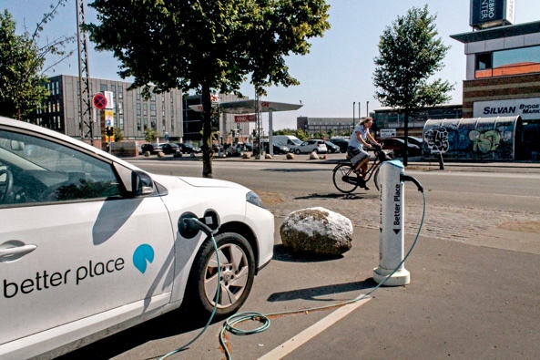
La digitalizzazione dell'energia e l'aumento delle tecnologie pulite sono importanti per diversi motivi, tra cui la garanzia di disporre di una gamma di fonti energetiche affidabili e la riduzione della nostra dipendenza dai combustibili fossili. Tuttavia, la possibilità di partecipare alla transizione energetica digitale e di trarne vantaggio dipende da una serie di fattori.

Come vedremo in questo corso, il nostro accesso alle tecnologie digitali, le nostre esperienze e percezioni delle stesse giocano un ruolo fondamentale. Consentire a tutti di partecipare alla transizione energetica digitale presenta sia sfide che opportunità.

I vantaggi della digitalizzazione dell'energia

Il numero di elettrodomestici presenti nelle case e nei luoghi di lavoro è in costante aumento. Molti di questi dispositivi sono dotati di funzionalità digitali che ci consentono di comprendere meglio come e quando utilizziamo l'energia.

Se questi elettrodomestici sono connessi a Internet, possono anche comunicare con altri dispositivi per fornirci una serie di servizi. Questo fenomeno è chiamato Internet delle cose (IoT).

L'utilizzo delle tecnologie digitali per comprendere meglio il nostro consumo energetico a casa o al lavoro può fornire informazioni in tempo reale su quali elettrodomestici consumano energia e quando. Comprendere come utilizziamo l'energia può offrire una serie di vantaggi.

Supportare scelte informate
Comprendere come e quando utilizziamo l'energia può aiutarci a prendere decisioni più informate sul nostro consumo energetico. Potremmo scegliere di ridurre il nostro consumo energetico o di utilizzare determinati elettrodomestici nei momenti in cui la domanda è minore. Ad esempio, potrebbe essere più economico far funzionare la lavatrice durante la notte, quando è disponibile una tariffa energetica fuori picco.


Ridurre i costi e aumentare i risparmi
Decisioni informate sull'uso dell'energia possono ridurre i costi e aumentare i risparmi. Utilizzare meno i nostri elettrodomestici può anche essere vantaggioso in quanto si riduce l'usura degli stessi. Ciò può comportare una maggiore durata degli elettrodomestici e una riduzione della necessità di riparazioni, poiché si limita l'uso superfluo o eccessivo.

Ridurre le emissioni di carbonio
Ridurre il nostro consumo energetico riduce le nostre emissioni di carbonio. Potremmo anche ridurre il nostro impatto sull'ambiente utilizzando o acquistando elettricità prodotta da tecnologie pulite come il solare o l'eolico. Ridurre il nostro consumo energetico consente alla rete energetica di rispondere in modo più efficace ai cambiamenti delle nostre esigenze, migliorando così l'efficienza energetica e riducendo l'impatto ambientale. Allo stesso modo, adeguare il nostro fabbisogno energetico durante i periodi di picco della domanda può ridurre la necessità di ricorrere ai combustibili fossili per la produzione di energia elettrica di riserva.

Sfide della digitalizzazione energetica

Dopo aver esaminato alcuni dei vantaggi della digitalizzazione energetica, diamo ora uno sguardo più da vicino ad alcune delle sfide che devono affrontare sia i produttori che i consumatori di energia.

Inclusione e accesso
Un obiettivo importante del Green Deal europeo della Commissione europea è garantire che tutti, indipendentemente dal luogo in cui vivono o da chi sono, siano coinvolti nella transizione energetica digitale. Questo è il motivo per cui politiche come la strategia digitale dell'UE mirano a garantire che siano disponibili le infrastrutture, le competenze e le tecnologie necessarie.

È fondamentale garantire che tutti abbiano accesso alle tecnologie digitali e le competenze per utilizzarle. Una ricerca dell'Università di Bristol evidenzia cinque aree chiave che dovrebbero essere affrontate per garantire che la transizione energetica digitale sia accessibile a tutti:

- Se le persone si sentono sicure e a proprio agio nell'utilizzare le tecnologie digitali.
- Il costo e la disponibilità delle tecnologie digitali.
- Se alcuni utenti sono esclusi dalle iniziative di risparmio energetico come la tariffazione dinamica (in cui l'energia costa meno quando la domanda è inferiore e viceversa) a causa del tipo di contratto energetico stipulato.
- La necessità di spiegazioni prive di gergo tecnico, in una serie di formati online e offline, per garantire che tutti abbiano accesso alle informazioni di cui hanno bisogno.
- La consapevolezza che spesso vi è una serie di fattori e di esigenze che spiegano perché gli individui e alle comunità possano essere attualmente esclusi dal processo di transizione energetica digitale.

È fondamentale garantire che la transizione energetica digitale sia accessibile, comprensibile e funzioni a vantaggio di tutti.

Sicurezza informatica e sicurezza energetica
Come abbiamo visto, e dato che il nostro mondo diventa sempre più digitalizzato, è fondamentale che le persone si sentano a proprio agio e al sicuro nell'utilizzare le tecnologie digitali per le attività quotidiane. Aumentare la sicurezza informatica significa garantire che i nostri dati e i nostri sistemi siano sicuri e protetti. È essenziale ridurre al minimo il rischio di hacking, violazioni dei dati e attacchi dannosi. Si tratta di uno sforzo continuo per garantire che la nostra infrastruttura energetica sia sicura e che i rischi siano ridotti al minimo. Ciò coinvolge tutti coloro che fanno parte dell'infrastruttura energetica, dai consumatori di energia ai produttori.

La digitalizzazione è importante anche per la sicurezza energetica, che mira a ridurre al minimo le interruzioni nella produzione e nella fornitura di energia. La guerra in Ucraina è un esempio di come la sicurezza energetica sia stata compromessa, con aumenti dei prezzi e interruzioni nella disponibilità di energia. Garantire che i paesi dispongano di una gamma di fonti diverse per il loro fabbisogno energetico o che non dipendano eccessivamente da un'unica fonte di energia (ad esempio carbone o gas) richiede una flessibilità che solo la digitalizzazione può fornire.

Sfide e opportunità: pannelli solari

Un esempio che illustra sia i vantaggi che le sfide della transizione energetica digitale è l'aumento dell'installazione di pannelli solari nelle abitazioni private o nelle aziende.

La produzione di energia propria da tecnologie pulite come i pannelli solari sta diventando sempre più popolare e accessibile grazie alla diminuzione dei costi di queste tecnologie. Tuttavia, la possibilità di investire per ottenere benefici a lungo termine (ad esempio, installando pannelli solari o pompe di calore) può essere accessibile solo a un numero limitato di persone che possono permettersi il costo iniziale dell'installazione. Alcuni tipi di abitazioni, come gli appartamenti, potrebbero avere opportunità limitate per l'installazione di pannelli solari. Se si vive in affitto, potrebbe non essere possibile avere un grande controllo sulla fornitura di energia o sul fornitore.

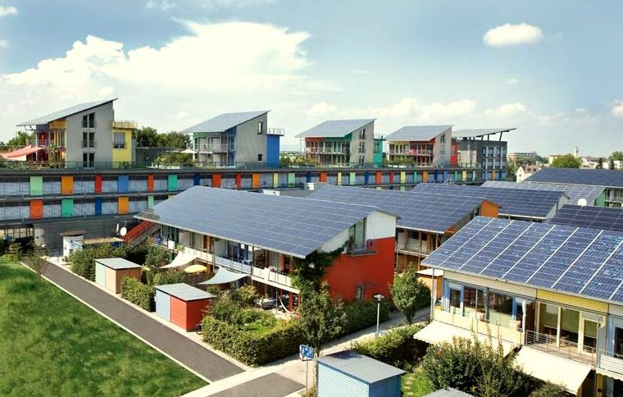
L'energia prodotta localmente, dove singole aziende o abitazioni producono la propria energia per tutto o parte del tempo, è un esempio di produzione energetica decentralizzata. Se viene prodotta energia in eccesso, questa può essere immagazzinata (ad esempio in una batteria) o rivenduta a una società energetica. Se l'energia prodotta non è sufficiente, potrebbe essere necessario acquistarne altra. Questo tipo di tecnologia (solare, eolica) è denominata rinnovabile intermittente.

Che la nostra energia provenga da tecnologie pulite o da altre fonti, garantire un approvvigionamento energetico costante è una preoccupazione fondamentale sia per i privati che per le aziende e le società energetiche. La capacità di attingere a diverse fonti di energia in momenti diversi richiede alle società energetiche di essere flessibili e reattive. Le tecnologie digitali supportano questo modo più complesso di produrre e consumare energia fornendo dati in tempo reale su quale elettricità è necessaria, dove e quando (domanda e offerta). Le tecnologie digitali consentono inoltre la comunicazione tra le persone che producono e consumano energia (prosumer), le aziende energetiche e i consumatori. Ciò garantisce un approvvigionamento energetico affidabile e costante.

Conclusione

La digitalizzazione dell'energia offre molti vantaggi. La digitalizzazione dell'energia ci consente di comprendere meglio il nostro consumo energetico, ridurre i costi e diminuire le emissioni di carbonio. Possiamo anche utilizzare diversi tipi di energia in modo più efficace e garantire una fornitura energetica costante alle nostre case e ai nostri luoghi di lavoro.


Tuttavia, nonostante i numerosi vantaggi della digitalizzazione dell'energia, esistono anche una serie di questioni che devono essere affrontate, tra cui il costo, la disponibilità e la percezione delle tecnologie digitali. Affrontare queste sfide e garantire che tutti possano partecipare ed essere parte della transizione energetica digitale è essenziale per il suo successo.

Questo corso fa parte della serie Digital Energy Essentials.

Ti consigliamo di esplorare il nostro corso "Che cos'è la transizione energetica digitale?" per saperne di più su cosa sia la transizione energetica digitale e su come si sta svolgendo.

Ulteriori risorse
Agenzia internazionale per l'energia (AIE) (n.d.) Sicurezza energetica. https://www.iea.org/topics/energy-security
Agenzia internazionale per l'energia (AIE) (n.d.) Analisi degli impatti dell'invasione russa dell'Ucraina sui mercati energetici e sulla sicurezza energetica: la guerra della Russia contro l'Ucraina. https://www.iea.org/topics/russias-war-on-ukraine
Digitalizzazione ed energia: una nuova era nell'energia? https://www.youtube.com/watch?v=oxD4Wv74G4Q

Ringraziamenti

Perché digitalizzare l'energia? è stato creato dal progetto Every1 ed è concesso in licenza CC BY-SA 4.0, salvo diversa indicazione.

Attribuzioni delle immagini

Immagine principale del corso: Solar farming meet sightseeing di mini_malist (see you soon) è concessa in licenza CC BY-ND 2.0
Introduzione: EON kober Better Place elbil ladestander 20130722_01 di News Oresund è concessa in licenza CC BY 2.0.
I vantaggi della digitalizzazione energetica: 10¢ Mi costa 70 dollari... E ne sono felice di Alan Levine è concesso in licenza CC BY 2.0.
Le sfide della digitalizzazione energetica: Engaged Hands di Kenneth Lui è concesso in licenza CC BY 2.0.
Sfide e opportunità: Pannelli solari: energia pulita al lavoro per l'Earth Day! di naturalflow è concesso in licenza CC BY-SA 2.0.
Conclusione: La diversità scolastica, tante mani unite di Wonder woman0731 è concessa in licenza CC BY 2.0.

